过氧乙酸安全周知卡
危险性提示词
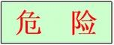
强氧化剂！
酸性腐蚀品！

品名、英文名及分子式、CC码及CAS码
中文名：过氧乙酸
英 文：trichloroisocyanuric acid
分子式：C₂H₄O₃
CAS NO.：79-21-0
危险性标志

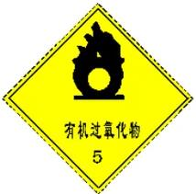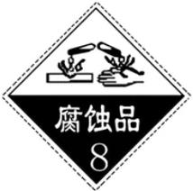
危险性理化数据
危险特性
熔点（℃）：0.1
闪点 (℃): 40.56
沸点（℃）：105
相对密度（水=1）：1.15(20℃)
饱和蒸气密度（空气=1）：2.6(20℃)
本品为强氧化剂，具有强腐蚀性，对许多金属具有腐蚀作用，包括铝。对皮肤、粘膜有腐蚀性。口服可引起中毒性休克和肺水肿。遇热、明火易燃。加热至110℃左右或由于化学反应发生爆炸。在稍高温度下分解产生氧气。与还原剂、促进剂、有机物、可燃物等接触会发生剧烈反应。
接触后表现
现场急救措施
本品对眼睛、皮肤、粘膜和上呼吸道有强烈刺激作用。吸入后可引起喉、支气管的炎症、水肿、痉挛、化学性肺炎、肺水肿。接触后可引起烧灼感、咳嗽、喘息、喉炎、气短、头痛、恶心和呕吐
皮肤接触：用大量流动清水冲洗至少15分钟。就医；
眼睛接触：立即提起眼睑，用大量流动清水或生理盐水彻底冲洗至少15分钟。就医。
吸入：迅速脱离现场至空气新鲜处。保持呼吸道通畅。如呼吸困难，给输氧。如呼吸停止，立即进行人工呼吸，就医。
食入：用水漱口，给饮牛奶或蛋清。就医。

个体防护措施
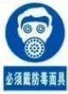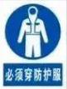
泄漏处理及防火防爆措施
应急处理：根据液体流动和蒸气扩散的影响区域划定警戒区，无关人员从侧风、上风向撤离至安全区。消除所有点火源。建议应急处理人员戴正压自给式空气呼吸器，穿防静电、防腐、防毒服。勿使泄漏物与可燃物质（如木材、纸、油等）接触。穿上适当的防护服前严禁接触破裂的容器和泄漏物。尽可能切断泄漏源。防止泄漏物进入水体、下水道、地下室或密闭性空间。小量泄漏：用惰性、湿润的不燃材料吸收泄漏物，用洁净的非火花工具收集于一盖子较松的塑料容器中。也可用大量的水冲洗，洗水稀释后放入废水系统。大量泄漏：构筑围堤或挖坑收容。用泡沫覆盖，减少蒸发。用防爆泵转移至槽车或专用收集器内，回收或送至废物处理场所处置。
浓度
当地应急救援单位名称
当地应急救援单位电话
MAC（mg/m³):未制定标准
越城区消防大队

绍兴市中医院
越城区消防大队：119

绍兴市中医院：617732

